Kegiatan Praktikum 1

MODUL 1

NAMA : Danang Aji Nugroho

NIM : L200180015

PERCOBAAN

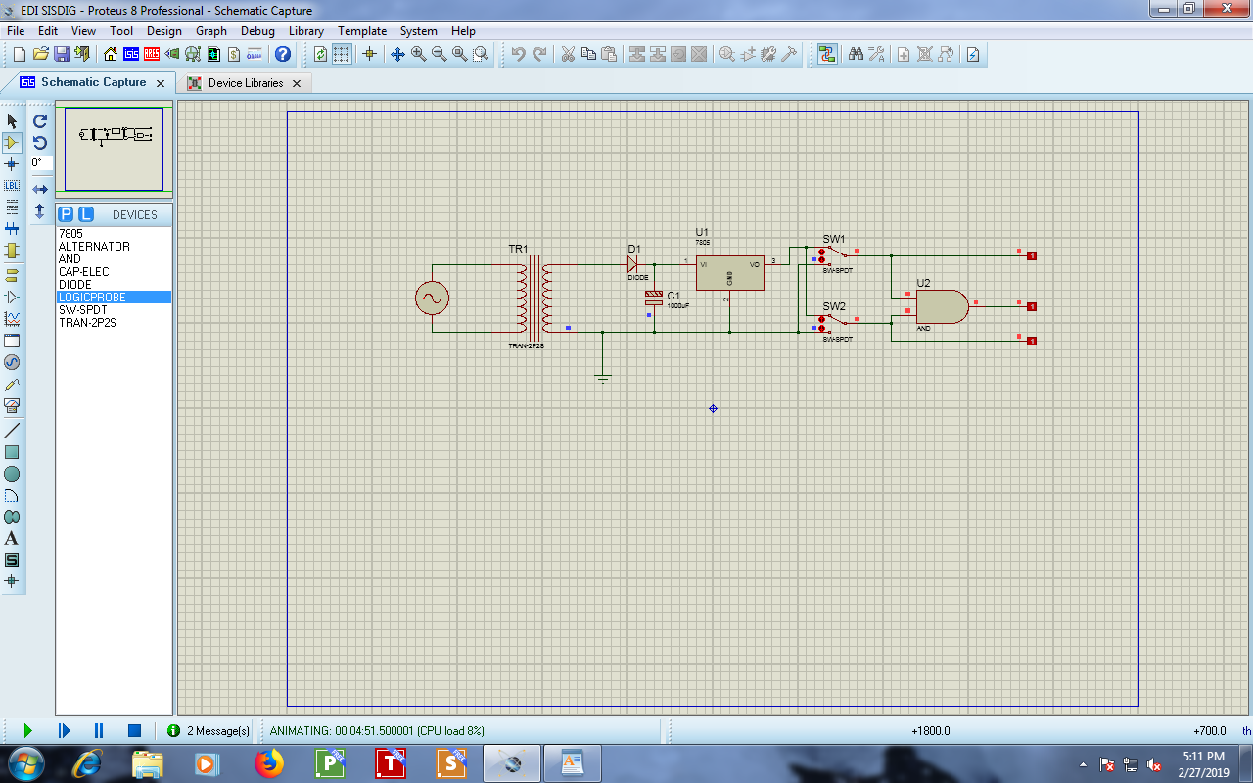

TUGAS

1. 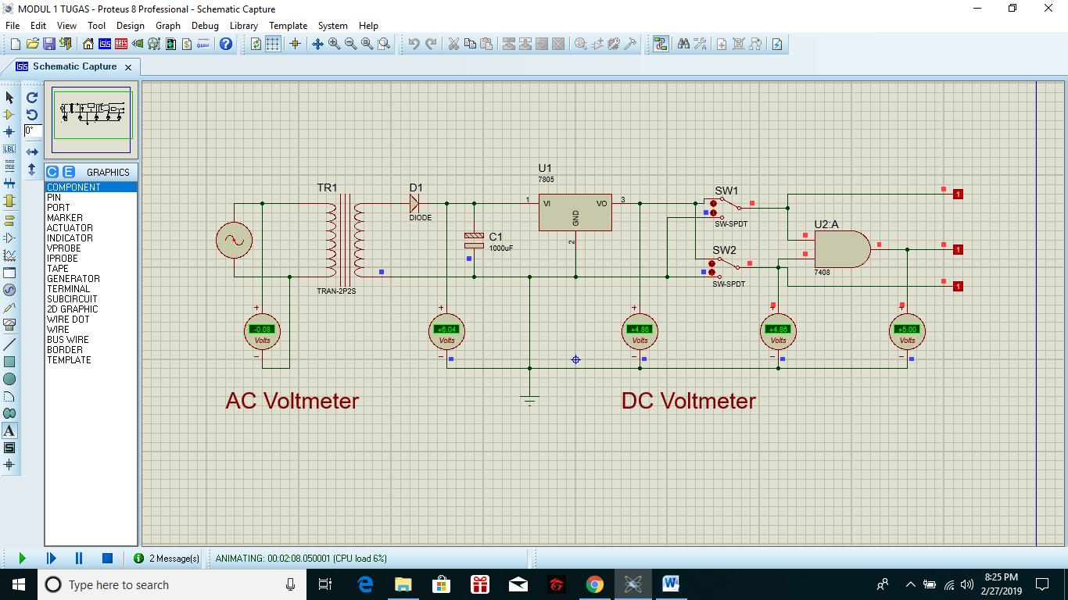

2.

1. Voltmeter AC : +0.08/-0.08 Volt
2. Voltmeter DC 1 : +6.04 Volt
3. Voltmeter DC 2 : +4.82 Volt
4. Voltmeter DC 3 : +4.82 Volt
5. Voltmeter DC 4 : +5.00 Volt

3. A. Apa Perbedaan tegangan AC dan DC ?

* **Arus bolak-balik (AC/alternating current)**

Tegangan AC adalah arus listrik di mana besarnya dan arahnya arus berubah-ubah secara bolak-balik. Berbeda dengan arus searah di mana arah arus yang mengalir tidak berubah-ubah dengan waktu. Bentuk gelombang dari listrik arus bolak-balik biasanya berbentuk gelombang sinusoida, karena ini yang memungkinkan pengaliran energi yang paling efisien.

* **Arus Searah(DC/Direct Current)**

Tegangan DC adalah tegangan dengan polaritas yang tetap, tidak terjadi perubahan-perubahan polaritas di sepanjang waktunya, karena itu pada DC tidak ada istilah frekwensi. Tegangan DC yang sempurna adalah tegangan dengan kurva yang lurus. Tegangan DC yang seperti ini terdapat secara alamiah pada segala bentuk baterai.

B. Bagaimana karakter tegangan pada masing-masing Voltmeter ?

1. Tegangan di Volmeter AC : +0.08/-0.08 berarus AC Dan memiliki karakter : nilai volt tidak akan berubah karena hubungan 1 arus yang bolak-balik sehingga nilai voltnya tetap
2. Tegangan di Volmeter DC 1 : +6.04 berarus DC Dan memiliki karakter : nilai volt pada voltmeter DC 1 lebih tinggi daripada voltmeter DC yang lain . Walaupun diubah arusnya, nilai Voltmeter DC 1 akan lebih tinggi.
3. Tegangan di Volmeter DC 2 : +4.82 berarus DC Dan memiliki karakter : nilai volt akan sama dengan nilai voltmeter DC 3 apabila nilai terminalnya diatur ke 0
4. Tegangan di Volmeter DC 3 : +4.82 berarus DC Dan memiliki karakter : nilai volt akan sama dengan nilai voltmeter DC 2 apabila nilai terminalnya 1 semua dan akan sama nilai volt dengan voltmeter 4 apabila salah satu nilai terminalnya 0
5. Tegangan di Volmeter DC 4 : +5.00 berarus DC Dan memiliki karakter : memiliki nilaivolt tertinggi kedua setelah voltmeter DC 1 apabila nilai terminalnya 1 dan akan seimbang nilainya dengan voltmeter DC 3 apabila salah satu nilai terminalnya 0